附件3
2019年第五期全国青少年户外体育活动营地
管理人员培训班报名表

姓 名 |  | 性别 |  | 民族
身份证号 |  | 最高学历
所在单位
现任职务
证书名称 |  | 证书编号
手机号码 |  | 邮 箱
请加盖省（区、市）体育局青少处公章

备注：请将此表盖章，连同证明材料拍照或扫描后于10月14日前通过报名链接提交，报名结果将于10月15日以邮件或电话的形式回复，请注意查收和接听（请收到报名确认后再购买往返交通票）。
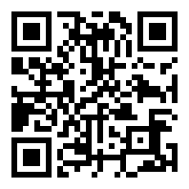
报名链接及二维码
http://cmayouth02.mikecrm.com/truopJO

联系人：赵佳明
电 话：（010）87182241、18310230068
E-mail：cma-youth@qq.com

